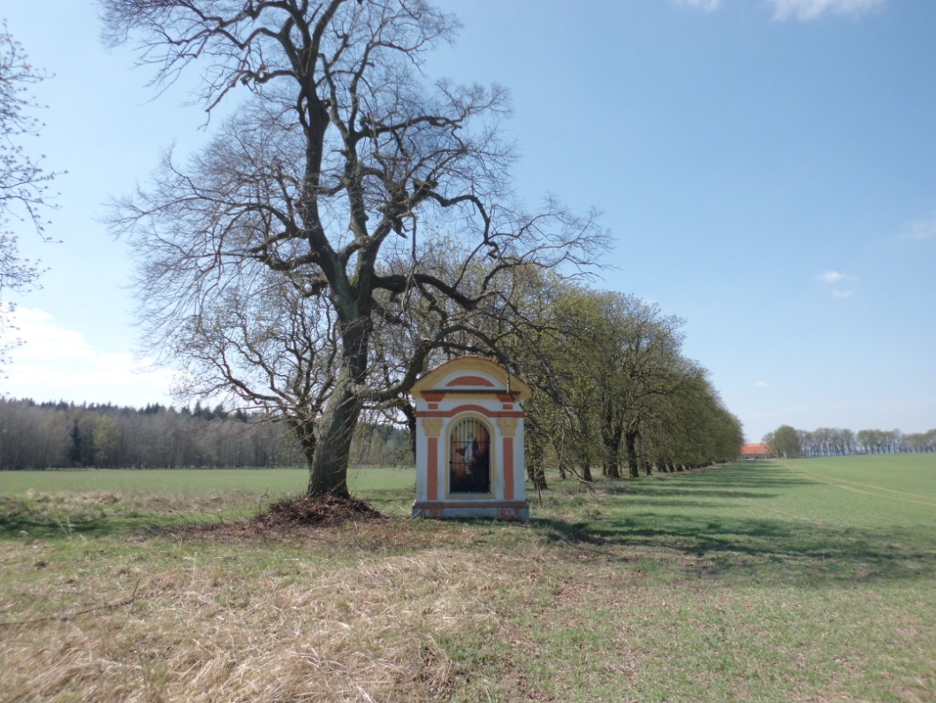
Hostinec Drahouš srdečně zve ve středu 6. listopadu od 17 hodin na pohodový podvečer a povídání na téma:Tajemným Jesenickem
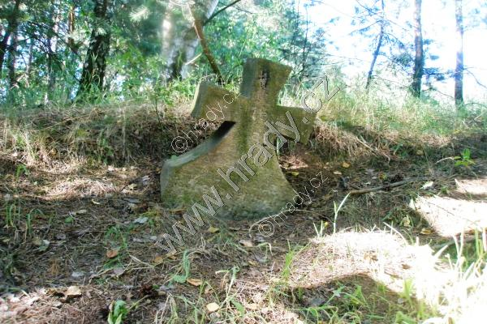
Toulky okolím Drahouše za tajuplnými pověstmi, pozoruhodnými památkami a záhadnými událostmi: Viklan na Kněží hoře, Trpasličí díra u Klečetné, Mariánská kaple na Plávči, Schanigerův kříž u Podbořánek, zaniklé městečko Berberich, Svatý Hubert a další místa.
Vyprávět bude Roman Hartl, autor vlastivědných knih a článků z našeho kraje

